Resistente all'usura e ultra silenzioso: ecco il nuovo cuscinetto a sfere bicomponente igus
Lo speciale design di questo cuscinetto a sfere che combina diversi materiali dà vita a una soluzione ottimizzata per attrito e usura, silenziosa e di lunga durata, anche a velocità elevate

Tra le tante novità che nascono dall'investimento continuo igus in ricerca e sviluppo, c'è il nuovo cuscinetto a sfere bicomponente (2K). Oltre ad essere esente da lubrificazione e da manutenzione, questo nuovo cuscinetto a sfere in plastica xiros 2K è resistente all'usura, silenzioso e stabile a velocità elevate. Queste caratteristiche ne fanno una soluzione particolarmente adatta per le applicazioni in ventole e soffiatori.

A velocità elevate i cuscinetti a sfere necessitano di materiali particolarmente resistenti, in grado di tollerare le grandi forze centrifughe delle sfere. Nei prodotti che presentano una combinazione di materiali rigidi e sfere in acciaio inox, spesso, si verificano vibrazioni e rumorosità. Il nuovo cuscinetto a sfere in plastica xiros bicomponente non necessita di lubrificazione o di manutenzione e assicura un funzionamento silenzioso anche a velocità elevate. Per ottenere prestazioni di questo tipo, igus ha sviluppato un design innovativo che combina l'utilizzo di materiali diversi.

Duro fuori, morbido dentro
Nel nuovo cuscinetto a sfere 2K, lo strato interno blu in xirodur D180 - morbido e resistente all'usura - attutisce i rumori mentre il materiale esterno rigido cui viene associato conferisce all'insieme un'elevata stabilità dimensionale. La geometria del cuscinetto fa sì che, durante il movimento, le sfere scorrano su piste di plastica morbida ad alte prestazioni sfruttando il sostegno dato dall'involucro rigido. La struttura con geometria maschio/femmina migliora l'adesione tra i materiali e fornisce ulteriore stabilità. La distanza tra le sfere viene mantenuta da una gabbia anche essa resistente all'usura, fatta in materiale iglidur J3 per cuscinetti a strisciamento.

Nelle applicazioni ad alte velocità (ad esempio all'interno di soffiatori o ventole), il cuscinetto a sfere 2K funziona in modo più fluido e decisamente più silenzioso rispetto ai tradizionali cuscinetti a sfere. I eseguiti nel laboratorio di prova igus mostrano che la rumorosità a velocità elevate è di circa un terzo rispetto a quella dei cuscinetti a sfere standard xiros. “Durante le analisi, il nuovo cuscinetto 2K è risultato più silenzioso di 9dB, circa la metà rispetto alle emissioni sonore di un cuscinetto a sfere B180” spiega Lena Woelke-Glomb, progettista presso igus. A differenza dei prodotti in metallo, i cuscinetti tribologicamente ottimizzati non necessitano di lubrificazione esterna per preservare la fluidità di funzionamento. Questi cuscinetti - ottimizzati per attrito e usura - raggiungono lunghe durate d'esercizio con bassi costi operativi. Il cuscinetto a sfere 2K è inizialmente disponibile con un diametro interno di 10 millimetri. Seguiranno versioni con diametri interni da 5 a 12 millimetri. Sono anche possibili soluzioni e dimensioni personalizzate. Infine, nei prossimi mesi verrà messo a disposizione un configuratore online.

Design premiato
Sono stati il design del cuscinetto xiros 2K e l'uso innovativo dei materiali ad impressionare la giuria degli iF Design Awards. Il cuscinetto a sfere bicomponente è stato così decretato vincitore della competizione. Lanciato nel 1954, si tratta di uno dei principali concorsi di progettazione al mondo. Quest'anno la giuria composta da 132 esperti ha dovuto esaminare ben 11.000 candidature provenienti 57 paesi diversi.

In questo video presentiamo i cuscinetti a sfere bicomponenti xiros:
https://www.igus.it/info/xiros-two-component-ball-bearing

Didascalia:
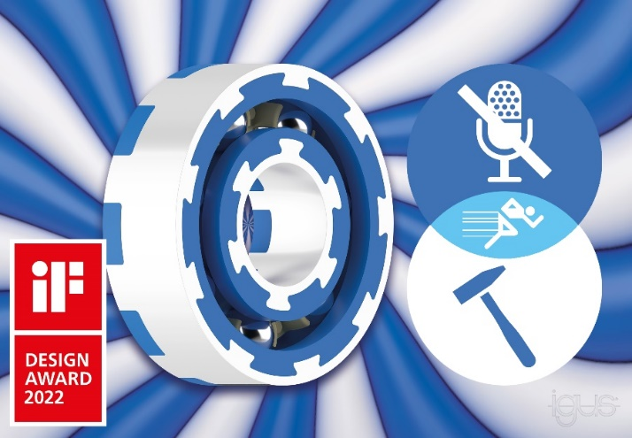
Immagine PM2422-1
Il cuscinetto a sfere bicomponente igus non necessita di lubrificazione o di manutenzione e si contraddistingue da resistenza e silenziosità. Queste caratteristiche lo rendono particolarmente adatto ad applicazioni con velocità elevate. (Fonte: igus GmbH)

Relazioni Stampa igus Srl (Italia) Relazioni Stampa igus GmbH (Germania)

Marie Olyve Alexa Heinzelmann
Marketing & Communication Dept. Head of International Marketing

igus® S.r.l. con socio unico igus® GmbH
via delle rvedine, 4 Spicher Str. 1a
23899 Robbiate (LC) 51147 Cologne
Tel. +39 039 5906 266 Tel.: +49 2203 9649 7273
molyve@igus.net aheinzelmann@igus.net
www.igus.it/press www.igus.eu/press

INFORMAZIONI SU IGUS

igus GmbH sviluppa e produce motion plastics. Questi polimeri ad alte prestazioni sono esenti da lubrificazione; migliorano la tecnologia e riducono i costi ovunque ci siano parti in movimento. Nei sistemi di alimentazione, nei cavi da posa mobile, cuscinetti lineari e non e per gli attuatori lineari a vite, igus è leader di mercato a livello mondiale. Impresa a conduzione familiare con sede a Colonia (Germania), igus ha filiali in 35 paesi e conta circa 4.900 dipendenti in tutto il mondo. Nel 2021 igus ha realizzato un fatturato di 961 milioni di euro. igus gestisce i più grandi laboratori di test del settore per poter offrire soluzioni e prodotti innovativi e una maggiore sicurezza per gli utenti. 234.000 articoli sono disponibili a magazzino, la cui durata d'esercizio può essere calcolata online. Negli ultimi anni l'azienda ha continuato ad ampliare la propria attività, creando anche startup interne, per esempio per i cuscinetti a sfere, gli azionamenti robot, il settore della stampa 3D, la piattaforma RBTX per Lean Robotics o per la gamma "smart plastics" di componenti intelligenti per l'Industria 4.0. Tra gli investimenti più significativi in materia ambientale ci sono il programma "chainge" - riciclo di catene portacavi usate - e la partecipazione in un'impresa che mira a produrre petrolio da rifiuti plastici.

I termini "igus", “Apiro”, "chainflex", "CFRIP", "conprotect", "CTD", “drygear”, "drylin", "dry-tech", "dryspin", "easy chain", "e-chain", "e-chain systems", "e-ketten", "e-kettensysteme", "e-skin", “e-spool”, "flizz", “ibow”, “igear”, "iglidur", "igubal", “kineKIT”, "manus", "motion plastics", “print2mold”, "pikchain", "plastics for longer life", "readychain", "readycable", “ReBeL”, "speedigus", "tribofilament“, "triflex", "robolink", "xirodur" e "xiros" sono marchi protetti ai sensi delle leggi vigenti sui marchi di fabbrica nella Repubblica Federale Tedesca e in altri paesi, ove applicabile

